


实验报告书

实验名称： 《设计模式》上机实践

专业班级： 118230202
学 号： 11802050130
姓 名： 尹蕾
联系电话： 13508021990
指导老师： 蒋林峰
实验时间： 2020-2021-2

两江人工智能学院

目录
目录 2
实验一： 深入理解Java多态 3

实验一： 深入理解Java多态
实验目的：
- 深入理解java多态的机制。
- 为面向抽象编程提供基础。
- 理解设计模式
实验内容(一)：
分析下下面代码，分析输出结果，并上机实现验证。
（1）相关类
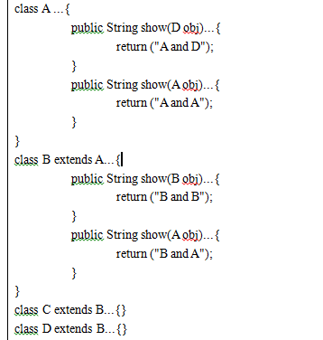
（2）问题：以下输出结果是什么？
A a1 = new A();
A a2 = new B();
B b = new B();
C c = new C();
D d = new D();
System.out.println(a1.show(b)); ①
System.out.println(a1.show(c)); ②
System.out.println(a1.show(d)); ③
System.out.println(a2.show(b)); ④
System.out.println(a2.show(c)); ⑤
System.out.println(a2.show(d)); ⑥
System.out.println(b.show(b)); ⑦
System.out.println(b.show(c)); ⑧
System.out.println(b.show(d)); ⑨

（3）源代码：
package experiment1;
public class A {
public String show(D obj){
return ("A and D");
}
public String show(A obj){
return ("A and A");
}
public static void main(String[] args) {
A a1 = new A();
A a2 = new B();
B b = new B();
C c = new C();
D d = new D();
System.out.println(a1.show(b));
System.out.println(a1.show(c));
System.out.println(a1.show(d));
System.out.println(a2.show(b));
System.out.println(a2.show(c));
System.out.println(a2.show(d));
System.out.println(b.show(b));
System.out.println(b.show(c));
System.out.println(b.show(d));
}
}
class B extends A{
public String show(B obj){
return ("B and B");
}
public String show(A obj){
return ("B and A");
}
}
class C extends B{}
class D extends B{}

（4）运行结果：
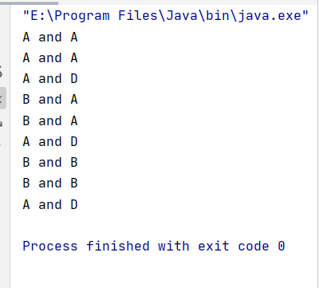
图1-1

（5）实验结果分析：
当a1调用show方法：传入参数为b时，B为A的子类，则调用参数A的show方法。传入参数为c时，由于C为B的子类，同理调用参数为A的show方法。传入参数为d时，调用参数D的show方法。
当a2调用show方法：a2为B的实例，申明是A的实例，且在B中重写了A中参数为A的show方法，当传入参数为b时，B为A的子类，则调用B中参数A的show方法。传入参数为c时由于C为B的子类，同理调用B中参数为A的show方法。传入参数为d时，调用A中参数D的show方法。
当b调用show方法：传入参数为b时，则调用B中参数B的show方法。传入参数为c时，由于C为B的子类，则调用B中参数为B的show方法。传入参数为d时，由于B是A子类，调用A中参数D的show方法。
=====================================================================
实验内容(二)：
输入两个数，计算其和与差。写出代码，并分析说明理由。
实验代码：
package experiment1.operation;
//算法类
public abstract class Operation {
public abstract int getResult(int argA,int argB);
}
//加法类
class Add extends Operation {
@Override
public int getResult(int argA,int argB) {
int result = 0;
result = argA + argB;
return result;
}
}
//减法类
class Subtraction extends Operation {
@Override
public int getResult(int argA,int argB) {
int result = 0;
result = argA - argB;
return result;
}
}
//工厂
class OperationFactory {
public static Operation createOperation(String operate) {
Operation opr = null;
switch (operate) {
case "+":
opr = new Add();
break;
case "-":
opr = new Subtraction();
break;
}
return opr;
}
}

package experiment1.operation;
import java.util.Scanner;
public class Test {
public static void main(String[] args) {
Scanner in = new Scanner(System.in);
System.out.println("请输入参数A");
int argA = in.nextInt();
System.out.println("请输入参数B");
int argB = in.nextInt();
//加法
Operation operation = OperationFactory.createOperation("+");
System.out.println(argA+" + "+argB+" = "+operation.getResult(argA,argB));
//减法
operation = OperationFactory.createOperation("-");
System.out.println(argA+" - "+argB+" = "+operation.getResult(argA,argB));
}
}

实验结果：
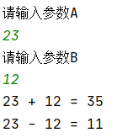
图2-1
理由：
写出一个抽象类Operation类，并定义一个getResult方法，定义Add类与Subtract类继承Operation类，对其中的getResult()方法进行重写，使argA与argB进行相应操作，这样修改任意一个算法都不会更改到其他算法代码。定义工厂OperationCreate类,根据传入“+”，“-”符号来创造对应的Operation子类。

==========================================================================
实验内容(三)：
完成学过的实例：duck游戏
某游戏公司着手开发一款“鸭子”游戏。假定：
鸭子种类 | 发声特征 | 飞行特征 | 外观特征
灰鸭  (MallardDuck) | 发出“嘎嘎”声  (Quack) | 用翅膀飞行  (FlyWithWings) | 灰色羽毛
红头鸭  (RedHeadDuck) | 发出“嘎嘎”声  (Quack) | 用翅膀飞行  (FlyWithWings) | 灰色羽毛、头部红色
棉花鸭  (CottonDuck) | 不发声  (QuackNoWay) | 不能飞行  (FlyNoWay) | 白色
橡皮鸭  (RubberDuck) | 发出橡皮与空气摩擦的声音 (Squeak) | 不能飞行  (FlyNoWay) | 黑白橡皮颜色

请画出这款“鸭子”游戏软件的类图，并进行说明。

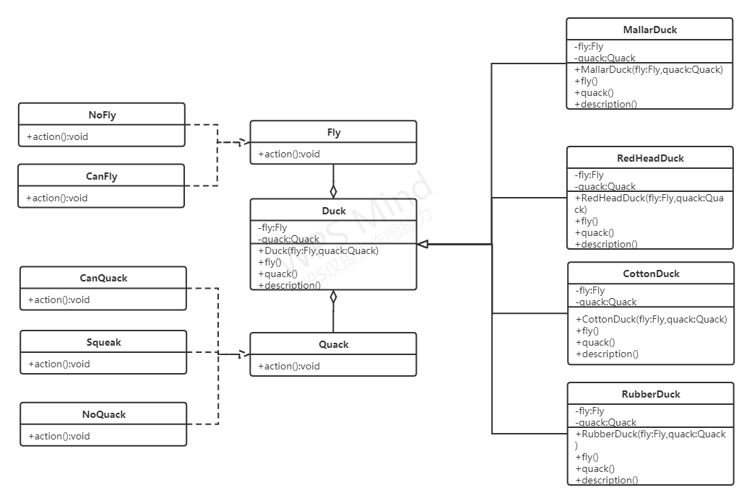

图3-1

说明：定义Fly与Quack接口，用NoFly与CanFly实现Fly接口，分别实现能飞与不能飞方法，同理用CanQuack，NoQuack，Squeak三个类实现Quack接口，实现三种叫法，定义鸭子超类，包含私有属性飞与叫，定义方法description来描述鸭子外表，用MallarDuck，RedHeadDuck，CottonDuck，RubberDuck四个子类，在构造方法传入对于的叫类与飞类实现各自的叫法与飞法，覆盖父类description方法，对自身进行描述。

综合题（1）
（1）某基于C/S的即时聊天系统登录模块功能描述如下:
用户通过登录界面(LoginForm)输入账号和密码,系统将输入的账号和密码与存储在数据库(User)表中的用户信息进行比较,验证用户输入是否正确，如果输入正确则进入主界面(MainForm),否则提示“输入错误”。
根据以上描述绘制类图。

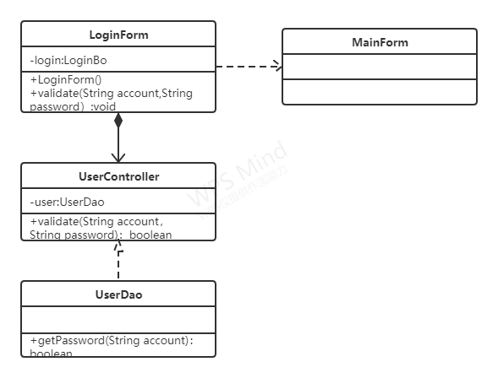
图4-1

综合题（2）
- 某运输公司决定为新的售票机开发车票销售的控制软件。下图给出了售票机的面板示意图以及相关的控制部件。
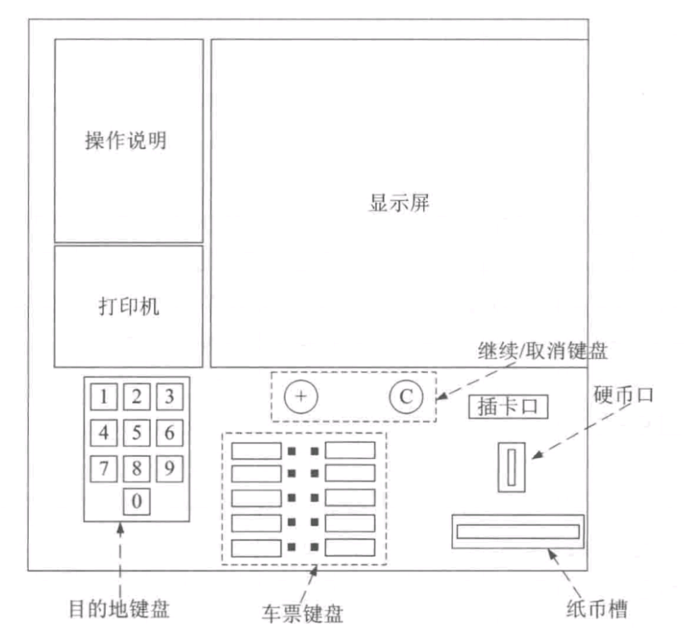
图4-2
售票机相关部件的作用如下所述:
①目的地键盘用来输人行程目的地的代码(例如,200表示总站)。
②乘客可以通过车票键盘选择车票种类(单程票、多次往返票和坐席种类)。
③继续/取消键盘上的取消按钮用于取消购票过程,继续按钮允许乘客连续购买多
张票。
④显示屏显示所有的系统输出和用户提示信息。.
⑤插卡口接受MCard(现金卡),硬币口和纸币槽接受现金。
⑥打印机用于输出车票。
⑦所有部件均可实现自检并恢复到初始状态。
现采用面向对象方法开发该系统,使用UML进行建模,绘制该系统的初始类图。

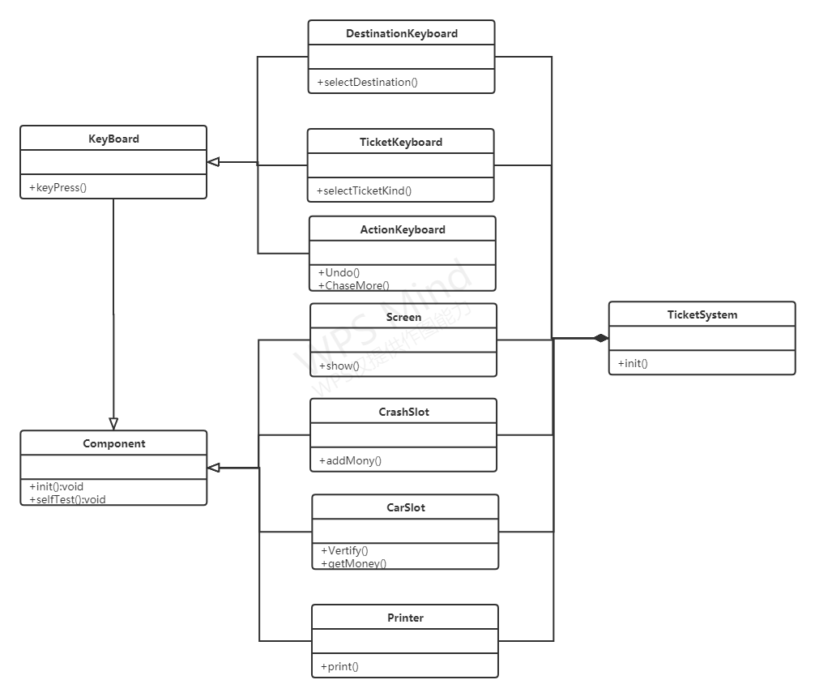
图4-3

